INFORMATIONEN FÜR UNSERE
KUNDEN UND GESCHÄFTSFREUNDE



Berechnung von Expansionsgefäßen in Solaranlagen

Bei der Bestimmung der Gefäßgröße von Membranausdehnungsgefäße für Solaranlagen gelten besondere Berechnungsgrundlagen, die sich von der üblichen Berechnungsmethode unterscheiden.

Die konventionelle Berechnung schließt den Verdampfungsdruck bei max. Einstellwert des Temperaturreglers mit ein. Die hohen Stillstandstemperaturen - unter Umständen über 180°C - würden hohe Zuschläge für den Verdampfungsdruck erfordern.

Die Grenzen der zulässigen Betriebsdrücke wären demnach schnell erreicht, die Gefäße unnötig teuer und unwirtschaftlich. Deshalb werden in Solaranlagen andere Kriterien zugrunde gelegt.

1. Bemessung der Expansionsmenge (Ausdehnungsvolumen)
Die Ausdehnung resultiert aus dem Gesamtinhalt (Kollektor plus Rohrleitung plus Wärmetauscherinhalt) der Anlage. Die Auslegung erfolgt bei einer Temperatur von 120°C, der vorhandene Glykolanteil wird dabei berücksichtigt. Bei anderen Frostschutzmitteln sind die Angaben der Hersteller zu berücksichtigen. Zusätzlich zur Expansion ist eine Wasservorlage von ca. 1,0 % des Anlageninhaltes, mindestens jedoch 3 Liter zu berücksichtigen.
2. Kollektorinhalt
Bei hohen Stillstandstemperaturen tritt im Kollektor Verdampfung auf. Das Kollektorvolumen wird aus dem Kollektor selbst verdrängt und muss vom Ausdehnungsgefäß aufgenommen werden und somit bei der Berechnung berücksichtigt werden.
Bei Nichtberücksichtigung dieses Mehrvolumens können die folgenden Probleme auftreten:
Ansprechen des Sicherheitsventils
Überdehnung der Membrane, vorzeitiger Verschleiß
Druckwechselbeanspruchungen auf die Anlage, da das Gefäß zu klein ist
3. Gefäßvordruck
Der Vordruck des Expansionsgefäßes ergibt sich aus der vorhandenen statischen Höhe der Anlage und dem Verdampfungsdruck (bei 120°C), sowie einer Druck-überlagerung von 0,5 bar.
4. Sicherheitsventil
Der Ansprechdruck des Sicherheitsventils definiert sich aus der Druckfestigkeit der eingebauten Komponenten und sollte mindestens 1 bar über dem Vordruck des Gefäßes liegen, damit eine vernünftige Wasseraufnahme möglich ist. Je größer das Druckintervall zwischen dem Vordruck des Gefäßes und dem Sicherheitsventil ist, desto kleiner kann das Membranausdehnungsgefäß werden.
5. Druckfaktor
Der Druckfaktor bestimmt das nutzbare Volumen des Membranausdehnungsgefäßes und wird wie bei der Dimensionierung von einfachen Ausdehnungsgefäßen in Heizungsanlagen ermittelt.
6. Gefäßgröße
Gesamtexpansion = Gefäßgröße / Druckfaktor
Hierbei wird sowohl der Kollektorinhalt, wie auch die Wasservorlage berücksichtigt.
Neben den Besonderheiten bei der Berechnung sind die konstruktiven Details der Ausdehnungsgefäße von wesentlicher Bedeutung. Gerade in Solaranlagen, bei hohen Temperaturen und Drücken also, ist es wichtig, dass die Lebensdauer und Funktionstüchtigkeit über lange Jahre sichergestellt wird.
Auf Gasdichtheit des Gefäßes durch Einbau einer hochwertigen und gasdichten Blasenmembrane aus Butylkautschuk ist zu achten.
PNEUMATEX – Membranausdehnungsgefäße beinhalten eine solche Blase und erfüllen diese Forderung, die mechanische Belastung ist zudem erheblich geringer als bei einer Umstülpmembrane. Die Ausdehnungsgefäße sind voll verschweißt und nicht nur geklemmt, damit wird eine große Dichtfläche vermieden und Dichtheit garantiert. Vorteile die überzeugen!
Gerne sind wir zu weiteren Auskünften für Sie bereit:
PNEUMATEX – Außendienst Zentrale
Lutz Müller PNEUMATEX Vertriebsgesellschaft
Erlanger Strasse 47 Abteilung Technik
90765 Fürth 55511 Bad Kreuznach
Tel. 0911/ 9795627 Tel . 0671/ 89010 - 0
Fax 0911/ 9795628 Fax 0671/ 89010 - 60

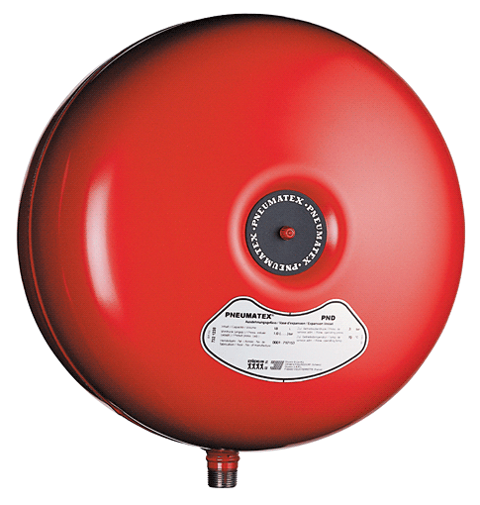

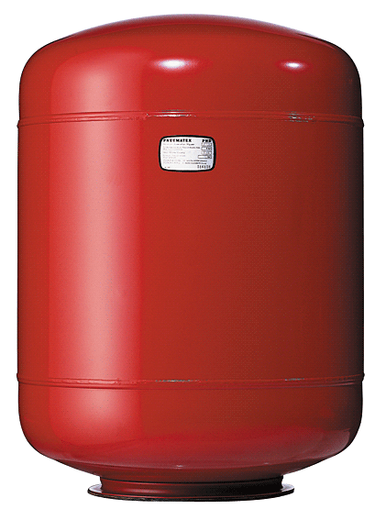

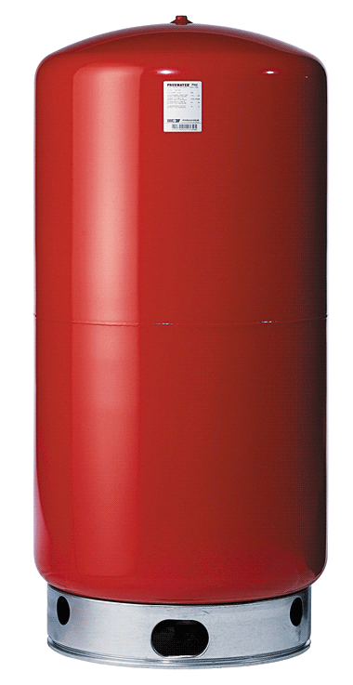

INDUSTRIEHOF DR. JACOB ⋅ HALLE NR. 53 BANKEN: Sparkasse Rhein-Nahe Geschäftsführer:
55543 BAD KREUZNACH BLZ: 560 501 80 ⋅ Kto. - Nr. 5538 Roger Matter
POSTFACH 2151 ⋅ 55511 BAD KREUZNACH Commerzbank AG Bad Kreuznach Reg. - G: Amtsgericht Bad Kreuznach
TEL: 0671/89010-0 ⋅ FAX: 0671/89010-60 BLZ: 550 400 22 ⋅ Kto .- Nr. 1009505 HRB 1847 ⋅ UST-ID.NR. DE 148091965

